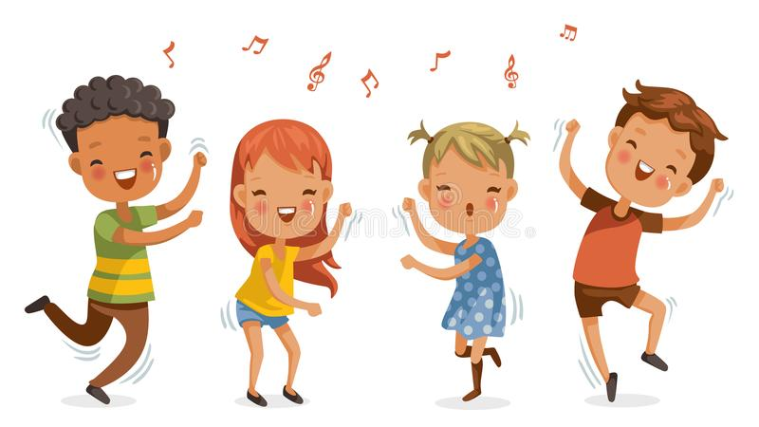
ŠPO – PLES

Danes pa boste plesali, tudi to sodi k ŠPO.
Poišči si pesem, ki ti je všeč. Ob njenih ritmih zapleši. Lahko narediš tudi koreografijo.
Še koga povabi na ples, da bo lepše.

